Exercice
Morse Code

Sommaire
1 Morse Code 3
1.1 Introduction 3
1.2 Projet 3
1.3 Exemples 4
1.4 Notes 4

Morse Code

Introduction
Vous travaillez sur un projet de télécommunications longues distances. Dans le cadre de votre activité, vous êtes amené à devoir décoder des messages transmis en code morse dont l’alphabet international est donné ci-dessous :
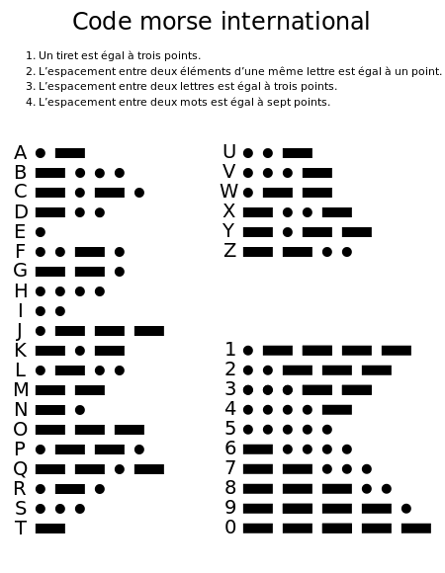

Projet
Écrivez un programme en mode console qui permettra de décoder des messages rédigés en code morse.
- Les messages à décoder seront passés par l’entrée standard (stdin).
- Les messages décodés seront écrits sur la sortie standard (stdout).
Les messages en entrée seront construits à l’aide des caractères suivants :
- « . » : period code ASCII 0x2E point
- « - » : dash/minus/hyphen code ASCII 0x2D tiret
- « » : space code ASCII 0x20 séparateur de lettres
- 5 espaces minimum : séparateurs de mots
Évidemment, comme dans tous systèmes de transmissions, certaines parties des messages en entrée pourraient être malformés. Dans ce cas ils devront être décodés du mieux possible.

Exemples
Exemples de messages en code morse :
- ... --- ... SOS
- .... . .-.. .-.. --- .-- --- .-. .-.. -.. Hello World
- -.-. --- -.. . -- --- .-. ... . Code Morse
- ..--- ----- .---- --... 2017

Notes
- La qualité du code primant sur l’aboutissement du projet, un design orienté objet, élégant et soigné est attendu.
- Privilégiez les tests unitaires partout où cela est possible.
- Ne négligez pas les cas non nominaux.

